УРОК № 11
ТЕМА. Етапи проектної діяльності. Формулювання теми й завдань проекту
Мета: ознайомлення з основними етапами проектно-технологічної діяльності; засвоєння учнями основних етапів проведення аналізу потреби у вишитих виробах; формування вмінь складати план проектної діяльності; розвиток логічного мислення, уміння аналізувати та співставляти; формування навичок раціональної організації робочого місця.
Обладнання, матеріали, наочність: зразки готових вишиванок, звіти проектних технологій.
ХІД УРОКУ
І. Організаційний момент
• Перевірка присутніх на уроці;
• Перевірка наявності матеріалів та інструментів до роботи.
ІІ. Актуалізація опорних знань
1. Чи доводилося вам у житті зустрічатися з різними проектами? Назвіть їх.
2. Що називаємо проектом?
3. Які проекти ви виконували?
4. Які вміння та навички ви отримали під час роботи над проектом?
5. Які риси характеру формує така робота?
6. Де в житті вам знадобляться ті знання та вміння, які ви отримали під час роботи над проектом?
7. З чого потрібно починати свою роботу?
ІІІ. Мотивація навчальної діяльності
У засобах масової інформації ми часто зустрічаємося з різними видами проектів: «Зірка плюс Зірка», «Україна має талант», «Майданс» тощо. На уроках трудового навчання виконання творчих проектів вимагає поєднання вивченого теоретичного матеріалу і практичних робіт. Ви самі будете вибирати сферу діяльності, тему проекту, модель і конструкцію виробу, матеріали й інструменти, обиратимете технологію виготовлення й самі будете захищати проект.
IV. Повідомлення теми уроку
V. Постановка завдання перед учнями
Знати: етапи проектно-технологічної діяльності.
Уміти: визначити завдання для виконання проекту, обрати моделі-аналоги, виявити кращі ознаки, використати їх для створення ескізів майбутніх виробів, скласти план проектної діяльності.
VI. Вивчення нового матеріалу
1. Етапи проектно-технологічної діяльності
Починати свою роботу потрібно з планування. Розглянемо етапи проектної діяльності.
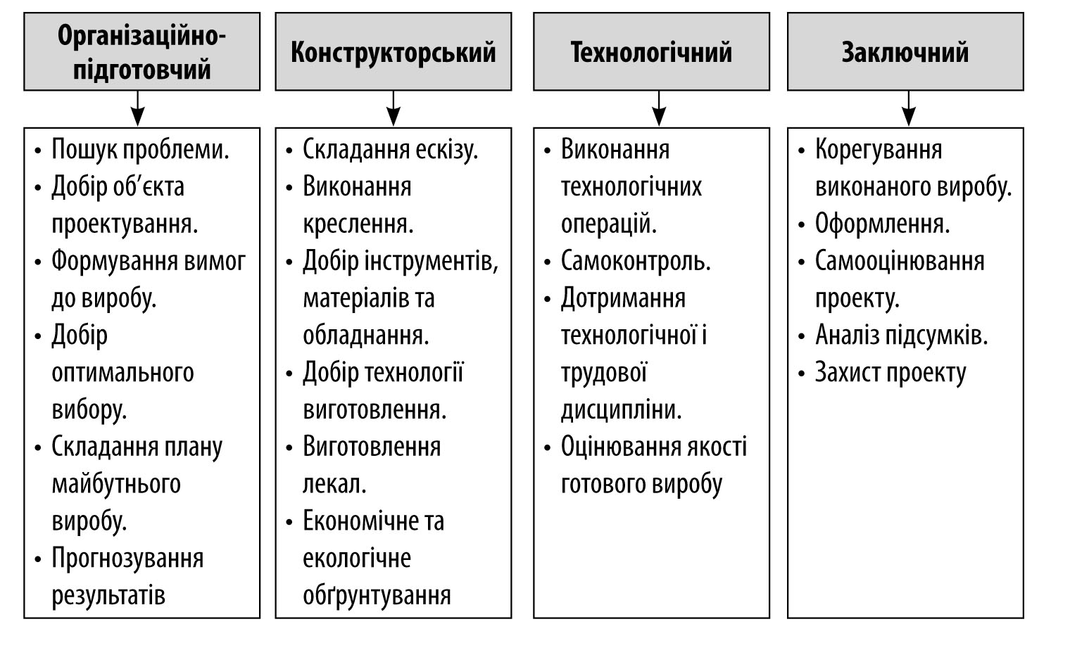
2. Планування результатів роботи
Строк  виконання | Етапи  виконання | Результати роботи
Уроки № | Організаційно-  підготовчий | Підібрана тема проекту, поставлена мета, визначені задачі, проаналізована література
Уроки № | Конструкторський | Розроблені ескізи моделей виробу, оформлена конструкторська й технічна документація
Уроки № | Технологічний | Виготовлений виріб
Уроки № | Заключний | Оформлена пояснювальна записка, портфоліо. Захист проекту. Виставка

3. Схема варіантів виробів для декоративного оздоблення вишивкою
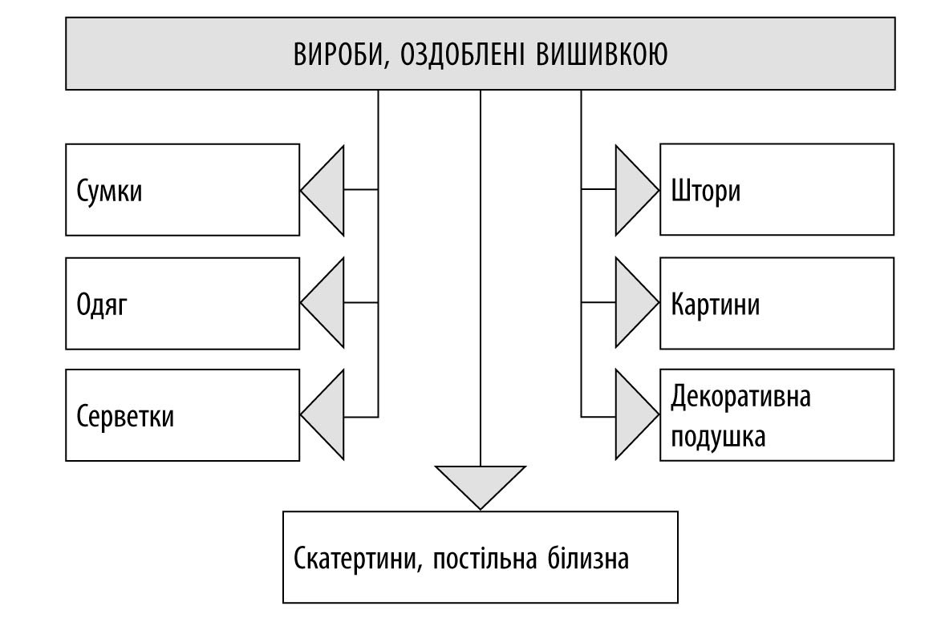
4. Схема дослідження «Оздоблення виробів вишивкою»
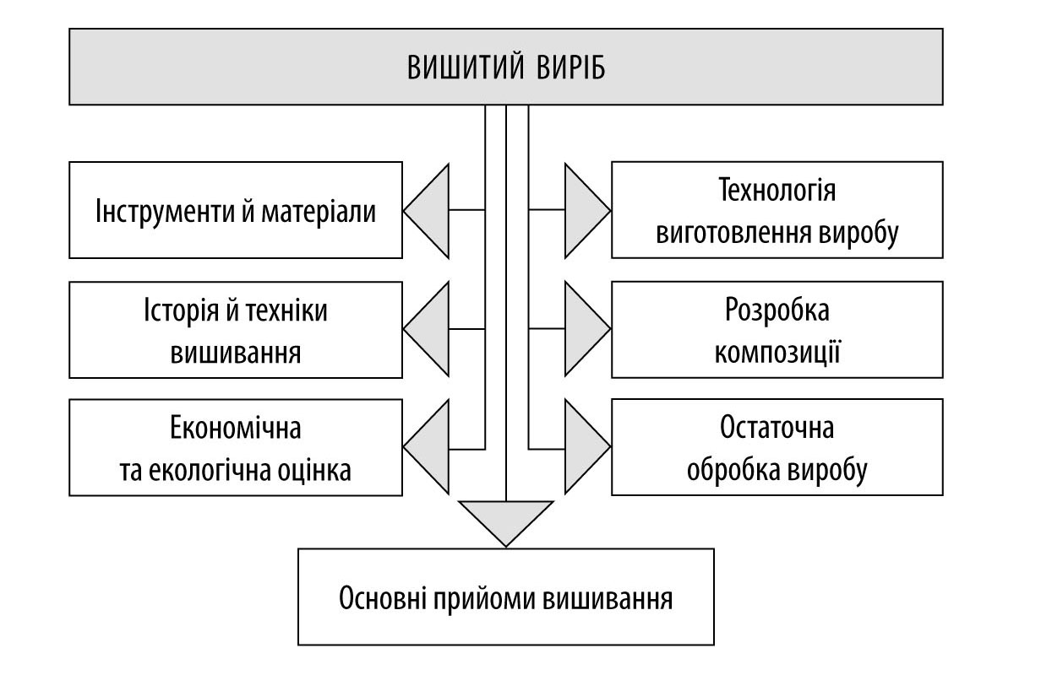
VII. Практична робота
1. Об’єднання школярів у групи, пари, індивідуальна робота.
2. Аналіз результатів дослідження щодо потреб у вишитих виробах, економічна оцінка виробу.
3. Формулювання теми й завдань проекту.
4. Складання плану проекту.
Учитель проводить аналіз досліджених учнями потреб у вишитих виробах і способів їх задоволення. Допомагає визначити об’єкт проектування. Бере участь в обговоренні плану виконання проекту. Допомагає в організації робочого місця для вишивання, пояснює основні види.
VIII. Підведення підсумків уроку
1. З якими етапами проектно-технологічної діяльності ви ознайомилися?
2. Який виріб ви обрали для вишивання? Чому?
3. Які техніки виконання вам потрібні для вишивання вашого виробу?
ІХ. Домашнє завдання
Оформити таблицю «Планування проектної діяльності» у пояснювальній записці. Зарисувати схему дослідження «Оздоблення виробів вишивкою». Продумати композицію для вишивання.
Х. Оцінювання роботи учнів на уроці
ХІ. Прибирання робочого місця та приміщення
Джерела:
1. Усі уроки трудового навчання (дівчата). 5–6 класи. Інваріантний модуль / В. Г. Чемшит, С. В. Ляшенко, Л. А. Кузуб, Л. І. Гусєва. — Х. : Вид. група «Основа», 2011. — 208 с. : іл., табл. — (Серія «Усі уроки»).
2. Трудове навчання в школі: проектно-технологічна діяльність. 5–12 класи / За ред. О. М. Коберника, О. М. Коберник, В. В. Бербец, Н. В. Дубова та ін. — Х.: Вид. група «Основа», 2010. — 256, [1] с.: іл., табл. — (Серія «12-річна школа»)
3. Неповторне мистецтво аплікації. 8–9 клас [Текст] — Х. : Вид. група «Основа», 2009. — 96 с.: іл. — (Серія «Трудове навчання»).
4. Сайти: http://pixant.ru
www.krestikov.net
www.znaika.com.ua
www.detikakdeti.ru
www.poznayka.ru
www.babylessons.ru

